SERVICIOS

Servicio para el Cliente

Url : http://181.65.215.173/ServiceUnibell/blInsertUpdateClienteNs

Ruta para Obtener el Servicio:
UNIBELL → Configuración General → UNI - Servicios Integración
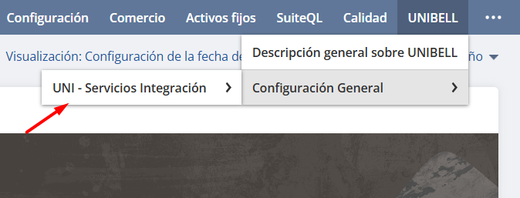
Obtener el servicio y token desde el grupo de campos Clientes.
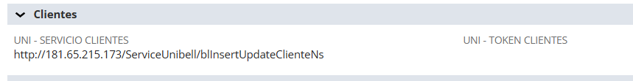
El servicio debe obtenerse directamente desde esta ruta configurada en NetSuite.
Esto asegura que:
- El desarrollo sea modular y escalable.
- Las futuras actualizaciones o cambios de endpoint no requieran modificar el código.
- Se mantenga la consistencia entre ambientes (sandbox / producción).

Json:
{
"INTERNAL_ID": 1111,
"COMPANYNAME": "",
"FIRSTNAME": "OMAR",
"CUSTENTITY_PE_AP_PATERNO": "ASTORGA",
"CUSTENTITY_PE_AP_MATERNO": "CONDORI",
"CUSTENTITY_UNI_CORREO_ELECTRONICO": "OMAR.ASTORGA.CONDORI@GMAIL.COM",
"DEFAULTADDRESS": "JR. ZORRITOS 876",
"ENTITYSTATUS": 13,
"CUSTENTITY_UNI_SUBCATEGORIA": 10,
"SUBSIDIARY": +2,
"CUSTENTITY_PE_TYPE_OF_PERSON": 1,
"CUSTENTITY_PE_DOCUMENT_TYPE": "1",
"CUSTENTITY_PE_DOCUMENT_NUMBER": "458526277",
"CUSTENTITY_PE_ENTITY_COUNTRY": 1,
"CURRENCY": 1,
"TERMS": 1,
"CUSTENTITY_UNI_NIVEL_VENTA": 1,
"TERRITORY": 1,
"SALESREP": 1,
"PHONE": "985989999",
"FAX": "12345258",
"DATECREATED": "",
"CUSTENTITY_UNI_CALIFICACION": 1,
"CREDITLIMIT": 1,
"CUSTENTITY_UNI_AFECTO": 1,
"CUSTENTITY_UNI_DSCTO_MAX": 1,
"CUSTENTITY_UNI_GRUPO": 1,
"CUSTRECORD_UNI_UBIGEO": "010101",
"CUSTENTITY_UNI_DIA_VISITA": "2",
"CUSTENTITY_UNI_ORDEN_VISITA": "10",
"CUSTENTITY_UNI_FRECUENCIA_VISITA": "5",
"ADDR2": "",
"CUSTENTITY_PE_IS_WH_": 1,
"CUSTENTITY_UNI_CALIF_CRED": 1,
"CUSTENTITY_UNI_PLAZO_PAGO": 1,
"CUSTENTITY_PE_IS_AGENT_PERCEPTION": true,
"CUSTENTITY_UNI_F_FACT_AUTOM": false,
"CUSTENTITY_UNI_COD_STROE": "",
"USER": "",//nombre del empleado que registra el cliente
"ROL": "",//nombre del rol del empleado que registra el cliente
"HOST": "",//host del empleado que registra el cliente
"COMMENTS": "",
"ADDRESSBOOK": [
{
"INTERNAL_ID": 1,
"ADDR1": "JR. ZORRITOS 876",
"CUSTRECORD_UNI_UBIGEO": "010101",
"DEFAULTBILLING": "TRUE"
},
{
"INTERNAL_ID": 2,
"ADDR1": "JR. ZORRITOS 100",
"CUSTRECORD_UNI_UBIGEO": "010101",
"DEFAULTBILLING": "FALSE"
}
]
}

Headers (Modelo Futuro)

Se tiene planificado implementar un token de autenticación y migrar el servicio al protocolo HTTPS.
Esta mejora forma parte de las acciones inmediatas, orientadas a fortalecer la seguridad y la trazabilidad del proceso de integración.

Por ello, se recomienda adoptar el siguiente formato de cabecera (header), con el fin de asegurar que el desarrollo mantenga la escalabilidad y flexibilidad necesarias para futuras actualizaciones:

Name | Description
Content-Type | application/json
Authorization | Bearer {token}

Respuesta:
SI LA RESPUESTA ES 1 O 102 SE REGISTRA CORRECTAMENTE. SI LA CONEXIÓN 200
CODIGO | MENSAJE
1 | SE REGISTRO CORRECTAMENTE
0 | ERRORES MULTIPLES
100 | EL DNI ES INCORRECTO, REVISAR
101 | PARA CREAR UNA PERSONA NATURAL CON RUC, DEBE INGRESAR PRIMERO EL DNI, Y EN LA SECCION RUC, COLOCAR EL RUC DE LA PERSONA, REVISAR
102 | EL CLIENTE YA EXISTE, SE MODIFICARON LOS DATOS
103 | INGRESA UN TIPO DE DOCUMENTO CORRECTO
104 | EL CANAL NO EXISTE
105 | EL PAIS NO EXISTE
106 | LA CONDICION DE PAGO NO EXISTE

{
"status": 1,
"message": "SE REGISTRO CORRECTAMENTE"
}

API_UNIBELL_CLIENTE
CAMPO |  | TIPO DE DATO | VALORES | OBSERVACION
INTERNAL_ID | Código Único del Netsuite | VARCHAR2(50)
ENTITYSTATUS | Estado de NetSuite | Number(10) |  | Si llega 13 es “A” en el campo I_SITUACION
CUSTENTITY_UNI_SUBCATEGORIA | Canal del Cliente | Number(10) |  | En el legacy es el cambo C_CANAL relación tabla VEM_CANAL_VENTAS
SUBSIDIARY | Empresa | Number(10) |  | Si el valor es 4 (RMG) debe crear por unibell si 3 (IMIXTA) , si es 5 (BELLTRADE)
CUSTENTITY_PE_TYPE_OF_PERSON | Tipo de Persona | Number(10) |  | En el Legacy es el campo I_ORIGEN (E) si es 1 o 2 (e) si es 3  En F_CONDICION si es 2 es (J) si es 1 (N)
CUSTENTITY_PE_DOCUMENT_TYPE | Tipo de Documento | Number(10)
CUSTENTITY_PE_DOCUMENT_NUMBER | Numero de Documento | VARCHAR2(20) |  | SI es Dni es En DOCIDEN y si es RUC en el CAMPO RUC
CUSTENTITY_PE_ENTITY_COUNTRY | Pais | Number(10) |  | Tipo 25 del TABLAS_AUXILIARES
CURRENCY | Moneda | VARCHAR2(60)
TERMS | Condicion de pago | NUMBER (10) |  | Condición de pago CONDPAG
COMPANYNAME | Nombre de Empresa | NUMBER (10)
FIRSTNAME | Nombres | TEXT
CUSTENTITY_PE_AP_PATERNO | Apellido Paterno | TEXT
CUSTENTITY_PE_AP_MATERNO | Apellido Materno | TEXT
CUSTENTITY_UNI_CORREO_ELECTRONICO | Correo | TEXT
DEFAULTADDRESS | Direccion Principal por defecto | TEXT

Trazabilidad de Integración

Con el fin de mantener un control efectivo sobre el consumo del servicio, es necesario registrar la información de cada ejecución en un registro asociado al principal.
Este registro permitirá una búsqueda rápida y facilitará el seguimiento de los procesos de integración.

La información deberá registrarse dentro de la subficha “UNIBELL”.

Debe almacenarse la información mínima necesaria para el control y diagnóstico del servicio, incluyendo:

- Fecha de consumo: indica el momento exacto en que se ejecutó la solicitud.
- Estado: identifica si el registro fue exitoso o si se produjo algún error durante el proceso.
- Mensaje: contiene el código y mensaje de respuesta devueltos por el sistema.
- JSON enviado: almacena la estructura utilizada en la llamada al servicio.

Esta trazabilidad permitirá auditar de forma precisa el comportamiento del servicio y detectar posibles incidencias sin depender únicamente del estado de la conexión.

Prueba de conexión del servicio desde NetSuite
